ТЕХНИЧЕСКОЕ ЗАДАНИЕ
На поставку сушеного имбиря для нужд ФГБУК «Государственный историко-архитектурный и этнографический музей-заповедник «Торжок»

- Сушеный имбирь
Необходимое количество поставки:
1 шт.

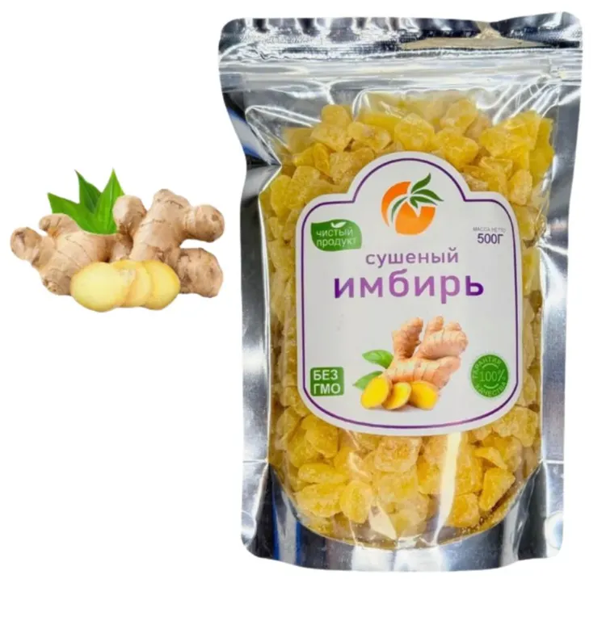
Состав: Сушеный натуральный имбирь, сахар, E220
Тип: Сухофрукты
Вид сухофруктов: Имбирь
Вид глазури/посыпки: Сахарная
Форма выпуска сухофрукты/цукаты: Кубики
Вид обработки сухофруктов: Сушеные
С косточкой: Без косточки
Вес товара, г: 500
Минимальная температура: 3
Максимальная температура: 20
Содержит: Витамины, Сахар
Не содержит: без искусственных красителей, без ГМО, без вкусовых добавок
Срок годности в днях: 730
Упаковка: Easy pack
Особенности напитков, продуктов питания: Халяльный продукт, Постный продукт, Вегетарианский продукт, Диетический продукт, Натуральный продукт

